ĐẠI HỌC BÁCH KHOA HÀ NỘI
TRƯỜNG CÔNG NGHỆ THÔNG TIN
VÀ TRUYỀN THÔNG
----- -----



BÁO CÁO MÔN HỌC
Giảng viên: Hồ Viết Đức Lương

Sinh viên thực hiện:
 | Họ và tên | MSSV
 | Nguyễn Hữu Thanh | 20237868

Hà Nội, năm 2025

MỤC LỤC
MỤC LỤC 2
MỤC I. Sơ đồ usecase 5
1. Sơ đồ UseCase 5
2. Mô tả sơ đồ UseCase 5
MỤC II. Biểu đồ lớp phân tích 7
1. Biểu đồ lớp phân tích 7
2. Các lớp trong sơ đồ biểu đồ 8
3. Quan hệ giữa các lớp 8
MỤC III : Giao diện phần mềm 9
1. Giao diện cửa hàng (Store) 9
2. Giao diện giỏ hàng (Cart) 10

MỤC I. Sơ đồ usecase

1. Sơ đồ UseCase
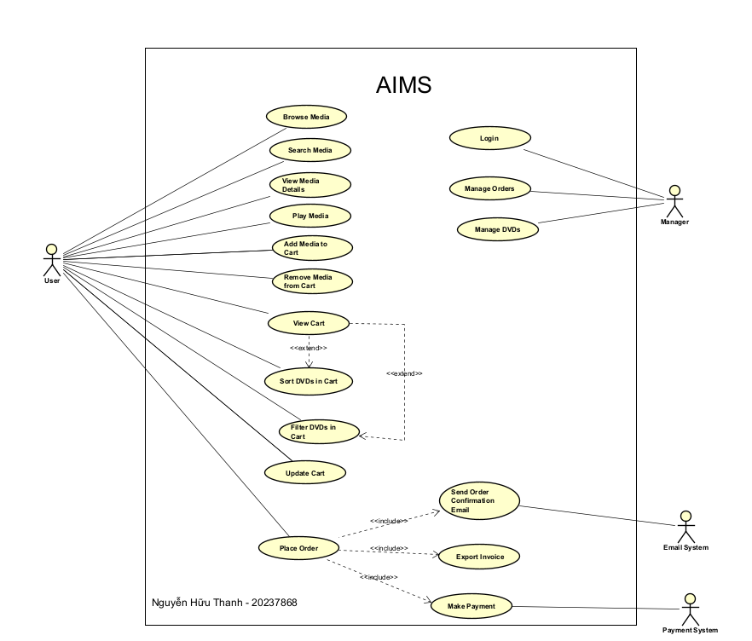

2. Mô tả sơ đồ UseCase
2.1 . Tác nhân (Actor)
- User: Người dùng hệ thống với quyền truy cập các chức năng như tìm kiếm, xem thông tin, thêm/xóa sản phẩm vào giỏ, đặt hàng...
- Manager: Người quản lý nội dung của cửa hàng như đăng nhập, quản lý đơn hàng, quản lý danh sách DVD/media.
- Email System: Hệ thống ngoài để gửi email xác nhận đơn hàng.
- Payment System: Hệ thống thanh toán được sử dụng khi người dùng đặt hàng.

2.2 Các Use Case chính
Use Case | Tác nhân liên quan | Mô tả
Browse Media | User | Người dùng duyệt danh sách các sản phẩm có trong cửa hàng.
Search Media | User | Cho phép tìm kiếm media theo tên, ID.
View Media Details | User | Hiển thị chi tiết thông tin media được chọn.
Play Media | User | Phát thử media có khả năng phát như CD/DVD.
Add Media to Cart | User | Thêm sản phẩm vào giỏ hàng.
Remove Media from Cart | User | Xóa sản phẩm khỏi giỏ.
View Cart | User | Xem các sản phẩm hiện tại trong giỏ hàng.
Sort DVDs in Cart | User | Sắp xếp các DVD theo tiêu chí (giá, tiêu đề).
Filter DVDs in Cart | User | Lọc danh sách trong giỏ hàng.
Place Order | User | Tiến hành đặt hàng với các sản phẩm trong giỏ.
Export Invoice | System | Hệ thống xuất hóa đơn khi đặt hàng.
Make Payment | Payment System | Tích hợp thanh toán với hệ thống bên ngoài.
Send Order Confirmation Email | Email System | Gửi email xác nhận đơn hàng cho người dùng.
Login | Manager | Quản lý đăng nhập để truy cập quyền quản trị.
Manage Orders | Manager | Xem, cập nhật, xóa hoặc xác nhận các đơn hàng.
Manage DVDs | Manager | Thêm, sửa, xóa media trong cửa hàng.

MỤC II. Biểu đồ lớp phân tích
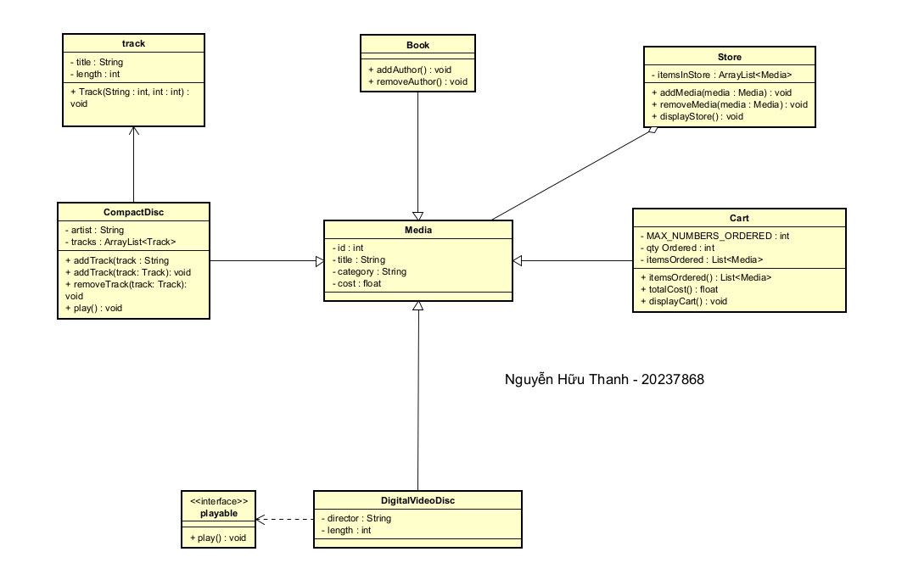
  - Biểu đồ lớp phân tích

  - Các lớp trong sơ đồ biểu đồ
Lớp | Vai trò
Media | Lớp trừu tượng đại diện cho tất cả sản phẩm đa phương tiện.
Book, DigitalVideoDisc, CompactDisc | Các loại sản phẩm cụ thể kế thừa từ Media.
Cart | Đại diện cho giỏ hàng của người dùng, chứa các Media được chọn.
Store | Lưu trữ toàn bộ danh sách sản phẩm hiện có của cửa hàng.
Playable | Interface thể hiện hành vi có thể phát (áp dụng cho CD/DVD).
Track | Đại diện cho các track trong CompactDisc.
  - Quan hệ giữa các lớp
Media là lớp cha của Book, DigitalVideoDisc, CompactDisc.
• Playable được CD và DVD cài đặt để thực hiện phương thức play().
• CompactDisc chứa danh sách các Track.
• Cart và Store đều quản lý danh sách Media, nhưng khác mục đích (giỏ hàng vs kho hàng).

MỤC III : Giao diện phần mềm
- Giao diện cửa hàng (Store)

Chức năng chính : Hiển thị danh sách , thông tin chi tiết sản phẩm, cho phép thêm vào giỏ hàng, chơi thử DVD.

*) Khi khởi động chương trình :

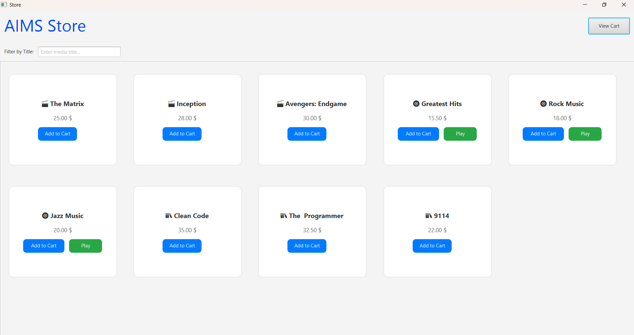

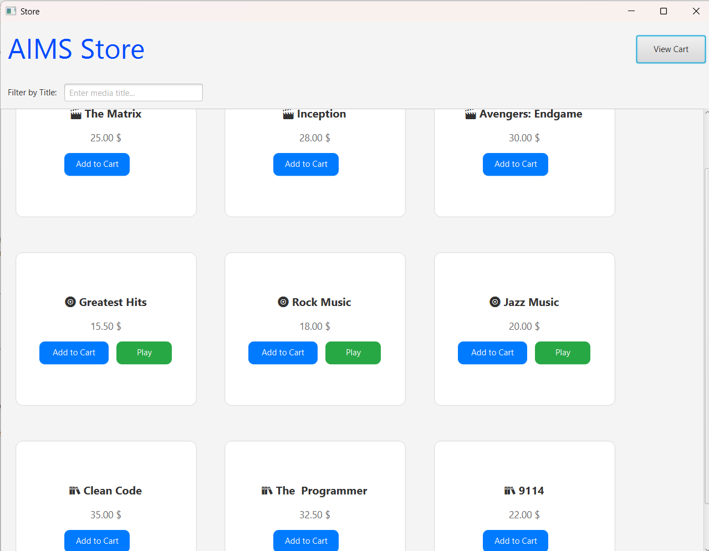

*) Khi chạy thử DVD :

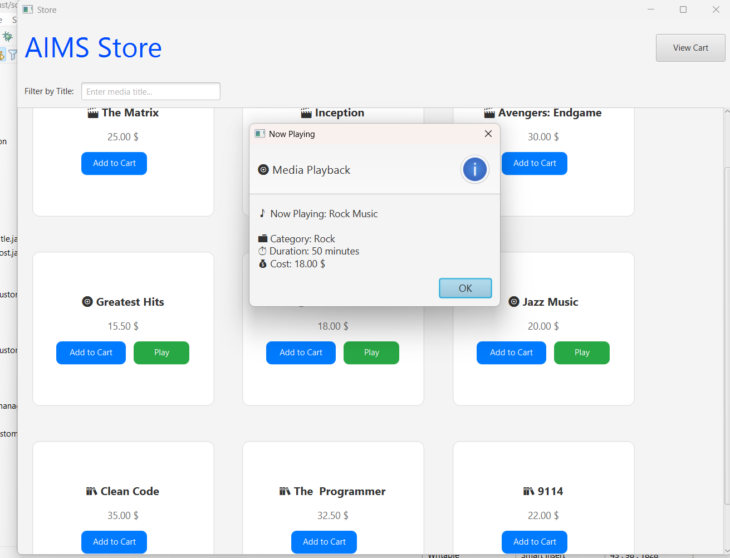

- Giao diện giỏ hàng (Cart)

Chức năng chính : Hiển thị các mặt hàng đã chọn, có thể lọc, phát, xóa hoặc đặt hàng.

*)Giao diện của Cart :
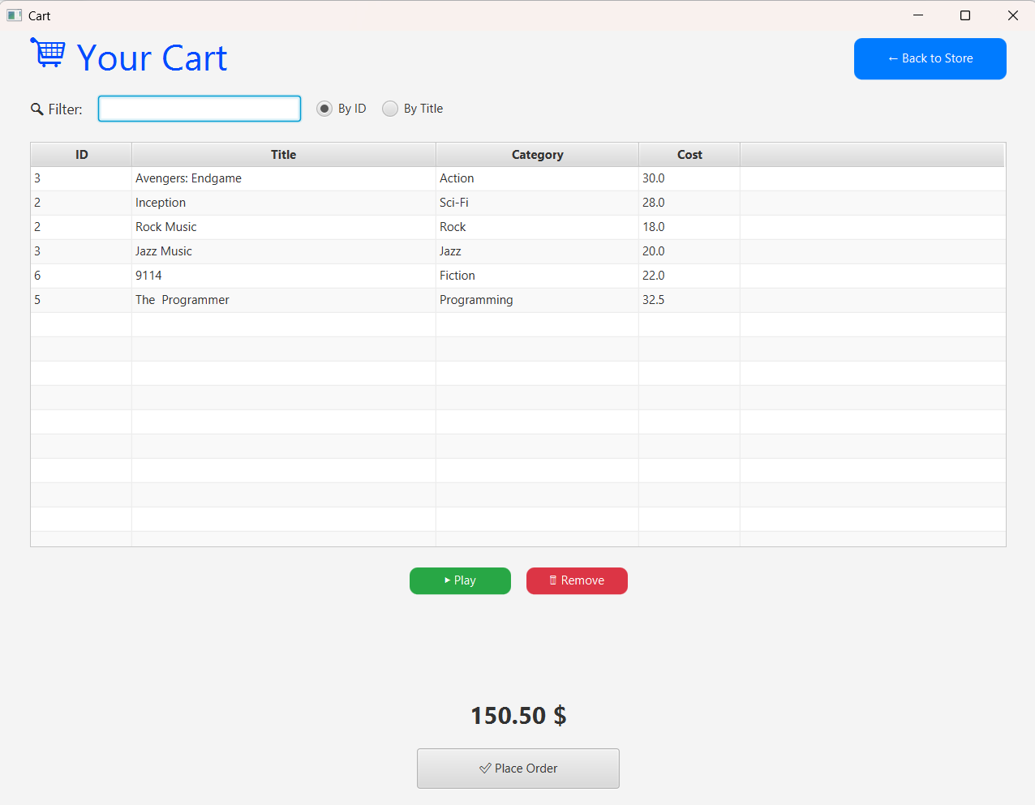
*) Sau khi lọc :
Filter by ID
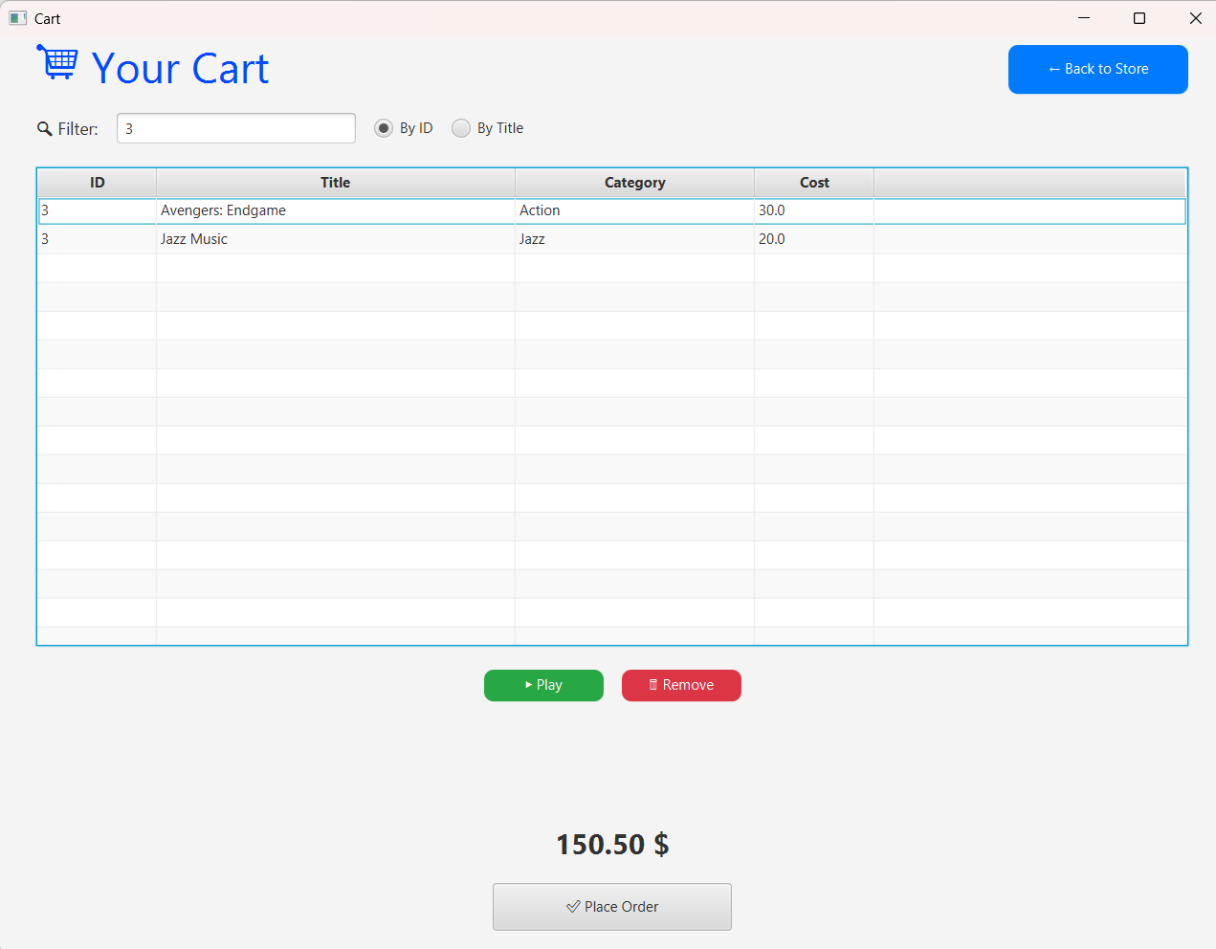

Filter by Title :
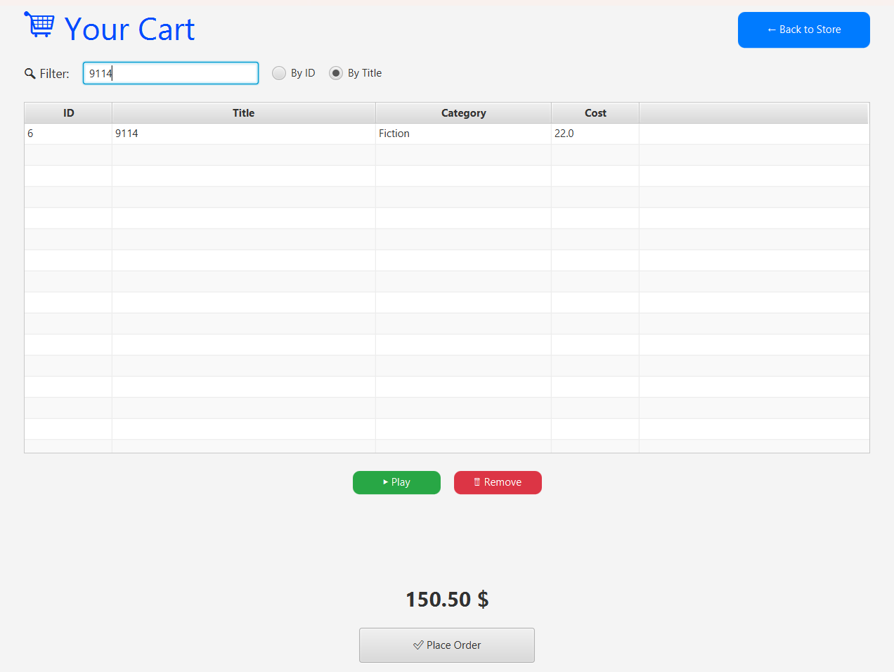
*) Bấm vào Jazz Music và chạy thử
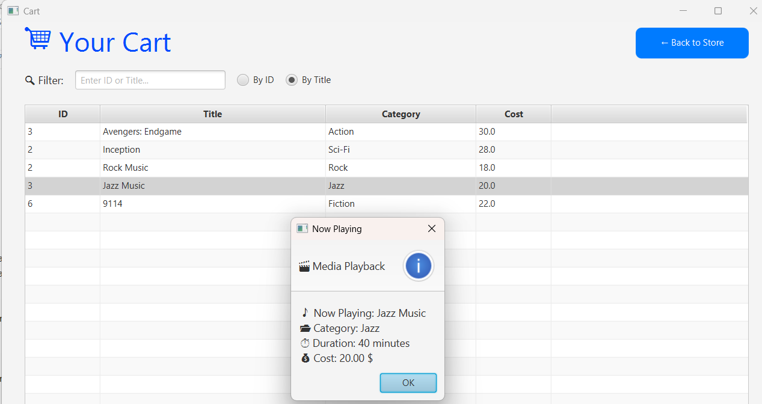

*) Sau khi bấm Place Order => Hiện thông báo => Xóa hết Cart
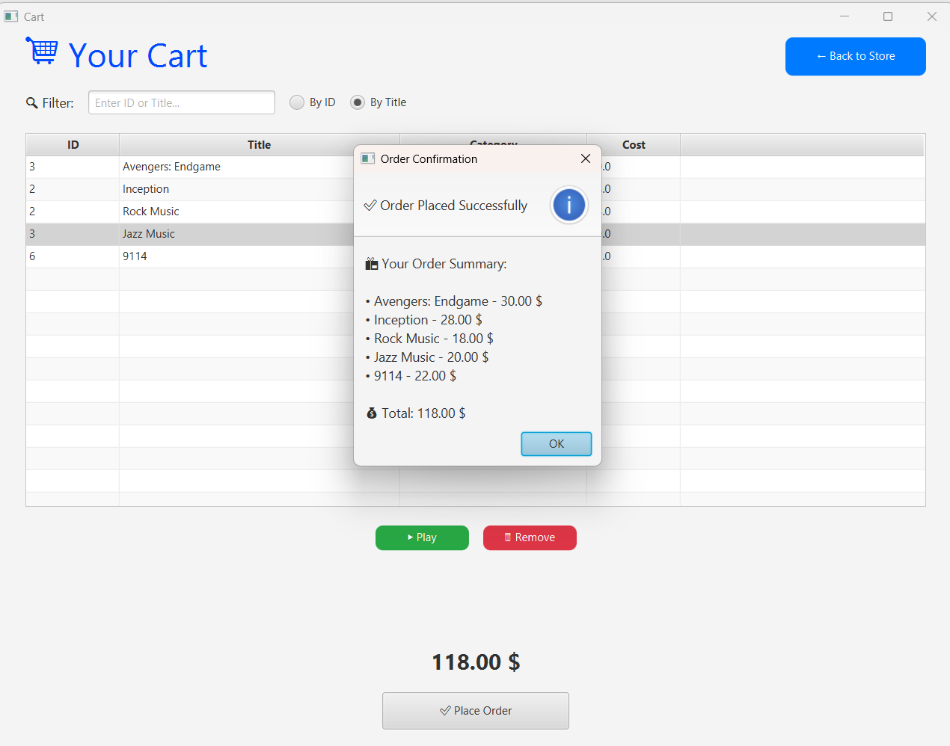
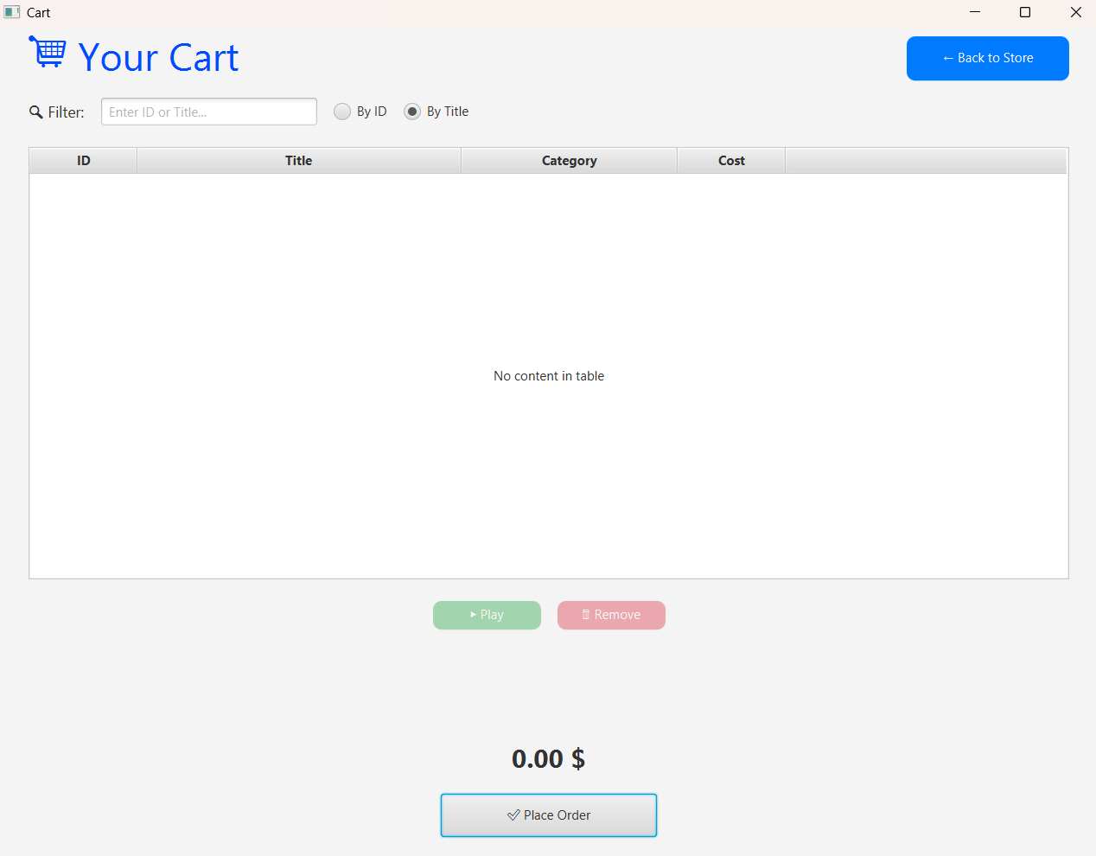

Nếu không có gì trong Cart => Báo lỗi
